面向超长程复杂任务的动态异构群体智能架构设计文档

设计说明
赛题方案明确参赛团队可基于前沿开源生态进行底层架构重构与范式创新。因此，通用智能体基础框架（对话管理、工具调用、单体规划执行循环等）直接复用成熟开源资源，无需重复搭建，本文档仅针对赛题要求的关键节点任务展开模型化架构设计。
主要架构设计任务包含以下内容：
- 超长程上下文连续性记忆保持架构设计，其中包含分布式记忆管理以及上下文压缩等设计内容
- 端-边-云自适应调度设计，根据子任务量与任务隐私程度自适应调配模型
- 动态路由设计，基于图结构的多智能体消息协议方式
- 智能体异构设计
- 神经符号协同推理内生容错机制
- 系统兼容性与可扩展性
- 评测场景与系统验证
- 推理轨迹展示与可视化设计。
先建立系统总体模型并定义符号体系，再分模块建立子模型与评价指标，最后汇总为总体优化模型。各章给出模型框架、变量定义与指标体系的结构化描述，具体公式推导与算法实现细节留待后续补充，均以【待补充】标注。

系统总体
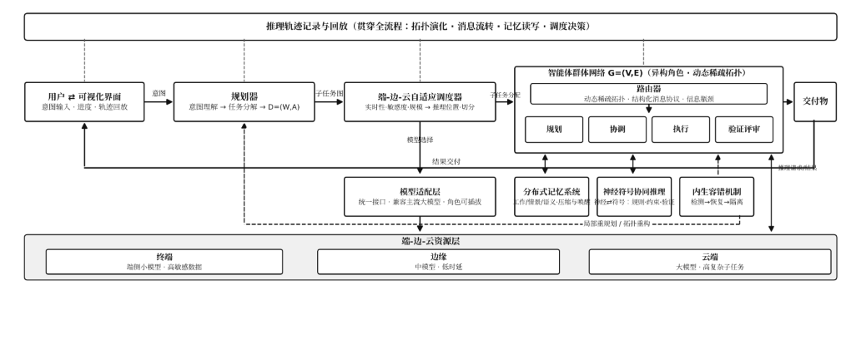
群体智能系统由若干异构智能体节点及智能体之间的通信链路构成，如图1所示。

记智能体节点集为V，通信链路集为E，则智能体协作网络表示为图G=(V,E)。任意智能体节点的状态由其绑定角色、能力向量与本地上下文共同刻画；若两个节点在同一决策步内存在消息交互，则两节点之间存在一条有向通信链路。与静态全连接网络不同，链路集E随任务语义动态生成。
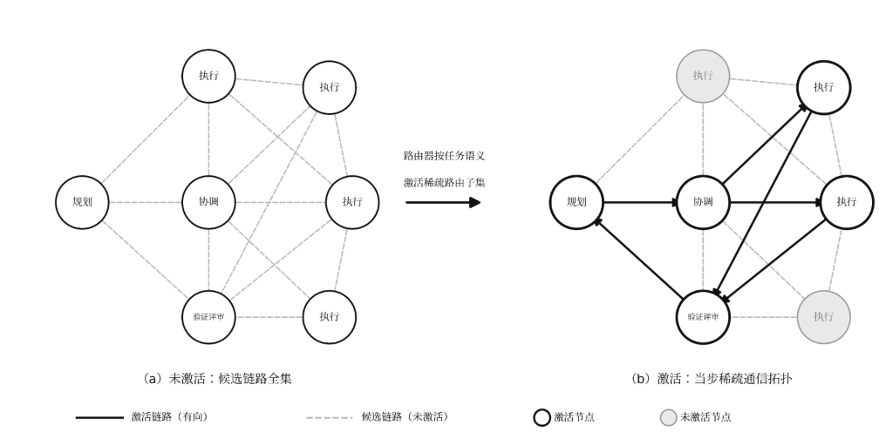
赛题要求系统自主闭环主导超长程复杂决策流。令任务T经规划器分解为子任务集合W，子任务之间的先后依赖关系构成有向无环图D=(W,A)。每个子任务具有三类属性：计算规模、实时性要求与数据敏感等级，三者作为第八节调度模型的输入。
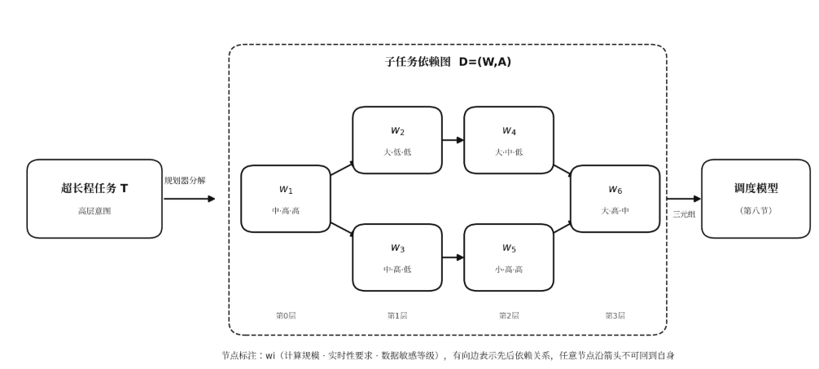
系统的架构设计问题由三组决策变量刻画：路由选择变量，决定各决策步激活的通信链路；记忆操作变量，决定记忆的写入、压缩与唤醒时机；调度决策变量，决定各子任务的推理位置与模型切分方式【待补充：三组决策变量的数学定义与取值域】。
系统整体运行遵循“感知—规划—执行—反馈”闭环：用户高层意图经规划器分解为子任务图；调度器依据子任务属性完成端-边-云推理位置分配；各智能体在动态生成的稀疏拓扑上按结构化消息协议协同推理；记忆系统在全流程中维持上下文连续性；执行结果经反馈回路触发重规划、异常处理与拓扑重构【待补充：图2 闭环运行流程图】。

智能体异构模型

角色集合与能力建模
群体须包含多种异构能力的智能体角色。令角色集合为R【待补充：角色划分方案，初步设想包括规划、执行、验证评审等角色】。每个智能体节点绑定一个角色，并以能力向量刻画其在各能力维度上的水平【待补充：能力维度定义与能力向量表示】。角色与底层大模型的绑定关系，即各类角色由何种规模、何种部署位置的模型承载。

异构度评价指标
群体的异构程度同时影响任务覆盖能力与协作冗余度。本文以角色覆盖度与能力冗余度两个代理指标评价异构设计质量：角色覆盖度衡量角色集合对子任务类型集合的覆盖程度，能力冗余度衡量同一能力在多个节点上的重复配置程度【待补充：两个指标的公式】。式中，【待补充：参数说明】。

超长程上下文连续性与记忆保持模型

分布式记忆架构
针对单体智能体在超长上下文中的注意力稀释与记忆坍缩问题，系统不依赖单一模型的长窗口无损外推，而采用分布式记忆架构。记忆按层级划分为：工作记忆，保存当前决策步的活跃上下文；情景记忆，保存历史决策轨迹与中间决策结果；语义记忆，保存全局目标、领域知识与任务约束【待补充：各层记忆的存储形式与容量约束】。记忆在物理上分布于各智能体节点与共享记忆服务之中，记记忆条目集合为M【待补充：记忆条目的数据结构定义】。

上下文压缩与唤醒机制
上下文压缩：当活跃上下文长度超过预设阈值时，压缩算子将其摘要化并写入情景记忆，以控制单节点上下文规模【待补充：压缩触发条件、压缩算子设计与摘要保真度约束】。上下文唤醒：当后续子任务需要历史信息时，唤醒机制依据当前任务语义从各层记忆中检索相关条目，并重建该子任务的工作上下文【待补充：记忆检索与上下文重建算法】。

记忆保持质量指标
记忆保持质量由关键信息保留率与目标漂移度两个指标评价。关键信息保留率衡量关键任务信息与中间决策结果在长链推理中的留存程度；目标漂移度衡量当前决策内容与全局目标之间的语义偏移程度【待补充：两个指标的公式】。式中，【待补充：参数说明】。

动态拓扑路由与低熵通信模型

通信拓扑动态生成
协作过程中通信拓扑不预设为静态全连接，而随任务语义动态生成稀疏路由。在每个决策步，路由器依据子任务依赖图、各节点角色与当前记忆状态，从候选链路集合中激活一个稀疏子集作为当步通信拓扑【待补充：路由选择的建模方式（如稀疏图路由、注意力门控等）与链路激活判据】。

结构化消息协议
智能体之间的消息采用结构化协议封装，每条消息包含消息类型、任务标识、语义负载与置信度等字段【待补充：消息模式（Schema）的完整定义】。协议通过信息瓶颈设计约束单条消息的信息量，抑制通信冗余与决策噪声的级联放大【待补充：信息瓶颈的形式化约束】。

通信开销与信息熵指标
通信开销按链路逐条建模。单条链路的通信开销由该链路上的消息长度与交互轮次决定【待补充：单链路通信开销公式】；全网总通信开销为各链路通信开销之和【待补充：全网总通信开销公式】。此外，定义通信信息熵指标衡量交互过程中的信息效率【待补充：信息熵指标公式】。式中，【待补充：参数说明】。

神经符号协同推理模型

神经侧与符号侧的分工
赛题要求系统攻克神经符号协同推理难题。本文将推理过程划分为神经侧与符号侧：神经侧由各智能体承载的大模型负责语义理解、内容生成与直觉式推理；符号侧由规则库、约束求解器与形式化验证器构成，负责逻辑校验、约束满足与确定性推演【待补充：符号侧的具体组成（规则库、约束求解器、知识图谱等）】。两侧通过统一中间表示交互：神经侧产出的计划与结论先转化为符号化表示，经符号侧校验后再回写执行流程【待补充：神经-符号中间表示的定义】。

符号推理在协作中的作用点
符号推理在架构中的作用点包括：规划校验，对规划器输出的子任务依赖图进行一致性与可行性校验；约束注入，将任务约束与领域规则作为硬约束注入推理流程；结果验证，对各智能体产出的中间结果进行形式化核验，抑制规划幻觉【待补充：各作用点的校验规则与交互接口设计】。

协同推理质量指标
协同推理质量由校验通过率与幻觉检出率两个指标评价：校验通过率衡量神经侧产出经符号侧一次校验通过的比例，幻觉检出率衡量符号侧发现神经侧错误产出的能力【待补充：两个指标的公式】。式中，【待补充：参数说明】。

内生容错机制设计

异常事件建模
系统在运行中须接受动态注入的异常、需求变更与节点失效。异常事件按来源划分为三类：节点失效，智能体崩溃或无响应；执行异常，工具调用失败或产出校验不通过；需求变更，用户在任务执行中途修改目标或约束【待补充：异常事件的形式化描述与检测方式】。

三层容错机制
针对上述异常，系统内置三层容错机制：检测层，由验证角色与心跳机制识别异常事件；恢复层，对失败子任务进行重试、重新分配或替换智能体，必要时触发局部重规划；隔离层，将故障节点从通信拓扑中摘除并重构路由，防止错误沿链路级联放大【待补充：各层机制的具体流程与触发条件】。容错机制的效果由第十节鲁棒性指标评价。

端-边-云异构资源自适应调度模型

资源环境建模
系统部署于终端、边缘与云端三层异构算力环境。令资源层集合为L，每层资源由可用算力、通信时延、单位计算成本与可部署模型集合共同刻画【待补充：资源参数表与符号定义】。

子任务特征建模
每个子任务以三元组刻画：计算规模、实时性要求与数据敏感等级【待补充：各特征的量化方式与等级划分标准】。数据敏感等级较高的子任务须限制在端侧或边缘侧完成推理，不得上传云端，相应约束在第十一节总体优化模型中给出。

调度决策与模型切分
调度器依据子任务特征与各层资源状态，自动完成推理位置的动态选择与模型切分：高复杂度、低敏感度的子任务分配至云端大模型；高实时性或高敏感度的子任务分配至端侧或边缘侧模型；超出单点承载能力的模型可在端云之间切分，进行协同推理【待补充：调度策略与模型切分点选择算法】。

调度性能指标
调度质量由端到端时延、资源开销与隐私约束满足率三个指标评价。端到端时延为子任务从分配到返回结果的总耗时；资源开销包括Token消耗与计算成本；隐私约束满足率衡量敏感子任务推理位置分配的合规程度【待补充：三个指标的公式】。式中，【待补充：参数说明】。

系统兼容性与可扩展性设计

模型适配层
系统须无缝兼容多种主流基础大模型。为此在智能体与底层模型之间设置模型适配层，将各模型的调用接口、上下文格式与能力参数统一抽象为标准接口，智能体仅面向适配层编程，底层模型的替换不影响上层协作逻辑【待补充：适配层接口规范】。

智能体角色动态增删
智能体角色支持灵活增删：新角色经注册机制登记其能力向量与接口后接入协作网络，路由与调度模块依据更新后的角色集合重新生成通信拓扑与资源分配方案，无需改动系统主体【待补充：角色注册与注销流程】。

系统协同性能指标
群体协作的成败由任务级指标刻画。定义任务成功率为系统在无人工干预条件下，完成从高层意图到最终交付物全链路的概率【待补充：任务成功率的公式化定义】；定义鲁棒性为系统在被动态注入异常、需求变更或节点失效的条件下仍能完成任务的概率【待补充：鲁棒性的公式化定义】。式中，【待补充：参数说明】。

总体优化模型
综合上述各子模型，系统的总体设计问题可形式化为：在满足记忆保持质量、隐私约束与资源约束的前提下，通过联合优化路由选择变量、记忆操作变量与调度决策变量，最小化全网总通信开销与资源开销，并最大化任务成功率【待补充：目标函数表达式】。约束条件包括：每条通信链路须由路由选择变量激活，且满足信息瓶颈约束；每个子任务必须且只能分配到一个推理位置；高敏感等级子任务的推理位置受限；记忆保持质量指标不低于预设阈值【待补充：各约束条件的数学表达】。式中，【待补充：参数说明】。

评测场景与系统验证方案

评测场景选取
按赛题要求，系统须在典型产业场景中完成可运行系统验证。候选场景包括：系统级软件工程的自动化构建、跨域多源数据的深度投研、全域终端的统筹操控【待补充：最终选定的场景及其业务描述】。

演示任务设计
演示任务按评分梯度设计为两个及以上跨领域长程任务，每个任务包含数百次以上的逻辑拓扑流转，以验证系统的长程协作与泛化能力【待补充：各演示任务的任务书、步数规模与完成判据】。

验证方案
验证在无人工干预条件下进行，过程中动态注入异常、需求变更与节点失效，记录任务完成情况及中间决策过程，对应赛题可运行系统的交付要求【待补充：验证流程、注入方案与评价细则】。

推理轨迹展示与可视化设计

推理轨迹记录与展示
系统全程记录各智能体的中间决策过程与推理轨迹，包括拓扑演化、消息流转、记忆读写与调度决策，并支持回放与审计，对应赛题“展示中间决策过程与推理轨迹”的交付要求【待补充：轨迹数据结构、存储与回放接口设计】。

可视化界面
系统提供交互友好的可视化界面，向用户呈现任务分解、协作拓扑、推理进度与最终结果，降低用户学习成本【待补充：界面布局与交互设计】。

附录
附录A 核心算法伪代码：【待补充：动态路由、上下文压缩与唤醒、符号校验、容错恢复、端-边-云调度等核心算法的伪代码，对应赛题交付物要求】
附录B 复杂性分析：【待补充：各核心算法的时间复杂性、空间复杂性与通信复杂性分析，对应赛题交付物要求】

